第八届四川省青少年机器人创新实践活动
虚拟机器人迷宫竞赛规则
竞赛目标
通过信息技术创新手段，以虚拟机器人为载体实现走迷宫的过程，使青少年对机器人的搭建和编程产生兴趣，增进了解，实现机器人的大众化。旨在考核参赛选手对操控智能机器人相关知识的综合运用能力，有助于提高学生的动手与动脑能力。
参赛范围
小学组、初中组、高中组
竞赛环境
1、软件环境
（1）操作系统：WINDOWS98/2000/XP（NetFramework1.1 DirectX9.0c）
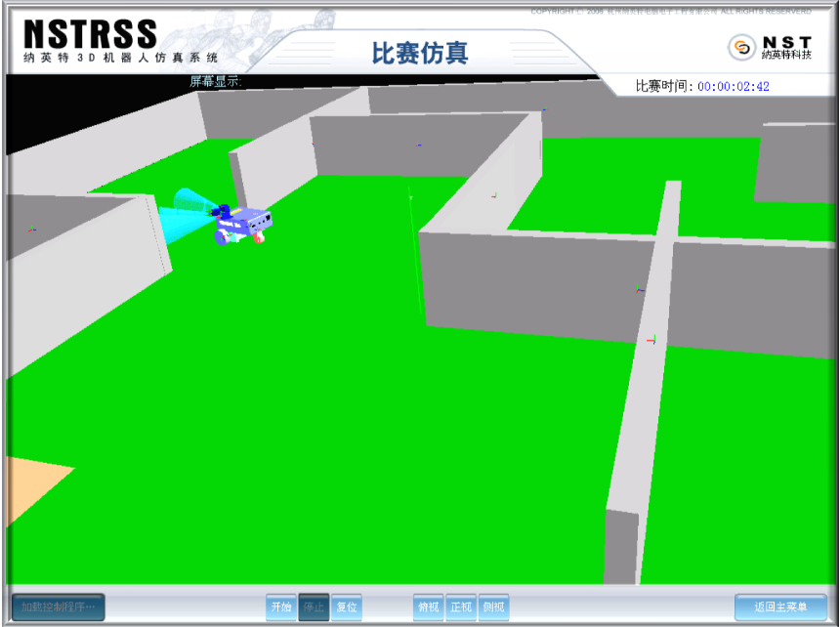
（2）比赛系统:纳英特3D机器人仿真系统软件
2、硬件环境
（1）电脑硬件配置:CPU600MHZ以上,内存128M以上，显卡8M支持3D（推荐配置CPU1G，内存256M，显卡32M支持3D)。
（2）电脑数量:组委会提供竞赛现场编程用电脑（每人一台），参赛选手不允许携带任何可以复制文件的工具进入竞赛现场（如U盘等）。
竞赛过程
在规定时间内参赛选手独立自主在计算机上模拟完成机器人的搭建、编程及调试，然后在计算机上模拟实现仿真机器人自主走迷宫，由起始区到终止区（出口）的全部过程。
比赛场地
1、200厘米×200厘米的迷宫由若干白色障碍块（长：20厘米、宽：20厘米、厚：2厘米）组成，四周边框、障碍块为白色。
2、终止区出口宽20cm。
3、程序不允许使用时间延时法或类似时间延时法，可使用红外传感器走迷宫，指南针传感器转弯等。
4、迷宫场地分为两段，第一段中会有随机若干不同颜色的色块（代表“垃圾”块），机器人必须拾起一定数量的“垃圾”块后，到达指定位置取到通往第二段迷宫大门的“钥匙”，然后第二段迷宫门自动打开，机器人进入第二段迷宫，完成走迷宫任务。
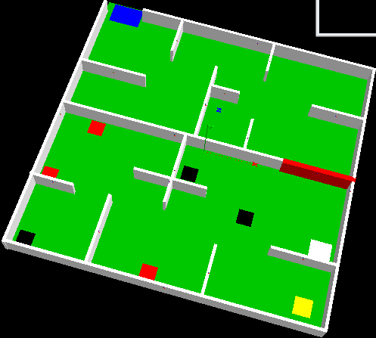
起始点
P点（钥匙）
Door（活动门）
出口
红色垃圾块
黑色垃圾块

  - P点为关键点，控制Door的开启；
  - Door为活动门，任务开始时自动关闭，当有钥匙时开启；
参赛队伍
每支参赛队伍限1名选手。
比赛终止
1、裁判宣布入场后1分钟内，参赛队员没有入场。
2、裁判宣布停止调试，参赛队员未及时上交程序。
3、比赛过程中队员出现严重犯规事件。
比赛结束
1、机器人完成规定的任务。
2、规定的比赛时间用完。
3、参赛选手主动宣布放弃。
比赛时长
（1）机器人搭建、编程及调试：60分钟/组别
（2）完成任务：3分钟/组别
评分标准
1、规定用时内完成任务，成绩以用时较少的一次为准。
2、规定用时间内未能完成任务，成绩记为3分钟。
3、参赛队伍机器人完成任务用时最少者最优，以此类推进行成绩统计与排名。
4、规定用时内未能完成机器人搭建或编程者排名最末，得分为零。

小学组比赛任务：比赛机器人从指定的起始区（黄色区）出发，开始计时，在迷宫场地中机器人选择最短路径走出迷宫，拾起红色和黑色“垃圾块”一共至少三块，在指定停止区（蓝色区）停止，终止记时。
起点
终点
黑色色块
红色色块

（迷宫场地参考图，比赛现场迷宫场地形态有可能变化）

中学组比赛任务：比赛机器人从指定的起始区（黄色区）出发，开始计时，在迷宫场地中机器人选择最短路径走出迷宫，拾起红色和黑色“垃圾块”一共至少四块，在指定停止区（蓝色区）停止，终止记时。
起点
终点
黑色色块
红色色块

（迷宫场地参考图，比赛现场迷宫场地形态及色块位置有可能变化）

高中组比赛任务：比赛机器人从指定的起始区（黄色区）出发，开始计时，在迷宫场地中机器人选择最短路径走出迷宫，拾起红色和黑色“垃圾块”一共至少五块，在指定停止区（蓝色区）停止，终止记时。
起点
终点
黑色色块
红色色块

（迷宫场地参考图，比赛现场迷宫场地形态及色块位置有可能变化）

相关说明
1、计时从机器人身体的任何一部分最先越过起始区开始，至机器人身体的最后一部分到达终点区结束。
2、仿真比赛过程中配件马达的转速是默认的，不能调节。
3、现场比赛成绩由裁判员确定并由参赛选手当场确认，逾期不得追诉和更改。
4、参赛选手对裁判的决定必须服从，如有不同意见可以向竞赛裁判委员会提出复议，须在下轮比赛前，否则无效。
5、每个程序比赛2次，取其中较好的一次成绩，但2次比赛中间不得更换机器人和机器人程序。

